Lampiran 1
RENCANA PELAKSANAAN PEMBELAJARAN
(RPP)

Satuan Pendidikan : SDN 016555 ASAHAN
Kelas/Semester : 4/1
Tema : Selalu Berhemat Energi (Tema 2)
Sub Tema : Energi Alternatif (Sub Tema 3)
Pembelajaran ke : 1/7
Alokasi Waktu : (6 x 35) 1 hari
Mapel Terpadu : IPA, IPS, Bahasa Indonesia, PPKN, SBdp, Matematika

Kegiatan | Deskripsi Kegiatan |  | Alokasi Waktu
 | Kegiatan Guru | Kegiatan Siswa
Pendahuluan | Guru menyajikan masalah nyata kepada peserta didik.  Cinta kebenaran. Dalam hal ini guru harus mampu menyampaikan kompetensi dasar mata pelajaran yang bersangkutan dengan menyajikan masalah yang nyata.  - Guru melakukan pembukaan dengan memberikan salam dan mengajak semua siswa berdoa menurut agama dan keyakinan masing-masing (Orientasi)  - Mengaitkan materi sebelumnya yang membahas mengenai Manfaat energi yang dihasilkan dari matahari, angin, air yang menjadi sebuah sumber yang dipergunakan dalam kehidupan sehari-hari dan dilanjutkan dengan materi yang akan dipelajari dan diharapkan dikaitkan dengan pengalaman peserta didik, dengan melakukan ice breaking sambil menyanyikan lagu “Indonesia Raya” (Apersepsi)  - Menginformasikan tema yang akan dipelajari yaitu tentang “Selalu Berhemat Energi), sub tema 2 manfaat energi.  - Guru menyampaikan tahapan kegiatan yang meliputi kegiatan mengamati, menanya, mengeksplorasi, mengkomunikasikan, dan menyimpulkan.  - Memberikan gambaran tentang manfaat mempelajari pelajaran yang akan dipelajari dalam kehidupan sehari-hari. (Motivasi). | - Siswa memberikan salam kepada guru, dan berdoa menurut agama dan keyakinan masing-masing.  - Siswa mendengarkan penjelasan guru mengenai materi sebelumnya yang dikaitkan dengan materi yang akan dipelajari, siswa juga menyanyikan lagu “Indonesia Raya” dalam melakukan kegiatan ice breaking, sebelum pelajaran dimulai. | 15 Menit
Inti | Guru memfasilitasi perserta didik untuk memahami masalah nyata yang telah disajikan yaitu memahami mengenai energi alternative yang digunakan dalam kehidupan sehari hari.  - Guru mengajak siswa untuk mengenal energi alternative dalam kehidupan sehari-hari.  - Guru menjelaskan kegunaan energi listrik dengan kegunaanya dalam alat-alat elektronik yang ada disekitar.  Guru menjelaskan dan mengidentifikasi apa yang harus mereka ketahui, apa yang perlu mereka ketahui, dan apa yang perlu dilakukan untuk menyelesaikan masalah.  - Guru memberikan aba-aba dengan ketukan.  - Guru mencontohkan dahulu menyanyikan lagu “Aku Anak Indonesia”.  - Awalnya guru memberikan aba-aba secara klasikal dan semua siswa bernyanyi.  Guru membimbing peserta didik untuk menentukan penyelesaian masalah yang paling tepat dari berbagai alternative pemecahan masalah yang peseta didik temukan.  - Guru memberikan penguatan tentang bahaya arus listrik  Matematika  - Guru meminta beberapa siswa untuk menyampaikan strategi perhitungannya dan dituliskan dipapan tulis.  - Guru menguatkan bahwa untuk melakukan penaksiran ke ribuan adalah jika bilangan ratusannya kurang dari 500, maka dibulatkan kebawah.  - Guru dapat menguatkan menggunakan garis bilangan, misalnya 5667 hasilnya mendekati 6000  Guru mengajak peserta didik dalam mengumpulkan data melalui berbagai teknik : eksperimen, mengemati objek, atau aktivitas, wawancara dengan narasumber, membaca buku pelajaran dan sebagainya  - Guru memberikan contoh mengenai penaksiran angka bilangan bulat.  - Guru Menjelaskan mengenai penaksiran dari angka bilangan bulat. | Peserta didik menggunakan panca indranya untuk mengamati fenomena yang dipelajari, dengan melihat sekeliling yang ada didekat mereka.  - Siswa mengamati gambar seorang anak yang bermain layangan di dekat tiang dan kabel listrik. Mengamati  Peserta didik merumuskan pertanyaan tentang informasi yang tidak dipahami, pertanyaan-pertanyaan yang diajukan dapat mencakup jawaban tentang pertanyaan faktual, konseptual, maupun procedural, khususnya mengarah atau relevan dengan indikator-indikator kompetensi dasar yang sudah dirumuskan  - Siswa menganalisis kegiatan tersebut, kemudian menuliskan pendapatnya tentang perilaku tersebut serta dampak negatif yang dapat terjadi. Critical Thinking and Problem Solving.  - Siswa mengidentifikasi beragam benda elektronik yang biasa terdapat dalam setiap ruangan dan bahaya yang dapat ditimbulkan dari benda tersebut.  Creativity and Innovation  - Siswa menganalisis cara aman menggunakan benda-benda elektronik tersebut.  - Siswa menuliskan hasil analisis dan mendiskusikannya bersama guru.  Mandiri  - Siswa diingatkan kembali tentang sumber energi terbarukan dan tidak terbarukan.  Communication  - Siswa membaca teks singkat untuk mengingat kembali materi tentang energi yang telah dipelajari.  Mengamati  - Siswa dibagi dalam kelompok kecil.  Collaboration  Peserta didik mengolah informasi yang telah dikumpulkan. Dalam tahap kegiatan ini, peserta didik memecah, memilah, dan memilih informasi, mengklasifikasikan, atau menghitung dengan cara tertentu untuk menjawab pertanyaan.  - Siswa menyiapkan alat dan bahan dalam membuat laying-layang.  - Siswa membuat layang-layang berdasarkan teks petunjuk yang terdapat di buku dan media pembelajaran macromedia flash 8.  Critical Thinking and Problem Solving  - Siswa membaca senyap teks tentang energi alternatif.  Literasi  - Siswa menuliskan jenis-jenis energi alternative, ciri-ciri dan keberadaanya saat ini berdasarkan teks, kedalam bentuk peta dan pikiran yang tersedia.  Mengkomunikasikan  - Siswa diminta memperhatikan gambar yang terdapat dalam buku siswa.  Mengamati  - Siswa diminta membuat pertanyaan tentang pemanfaatan batu bara yang terlihat pada gambar di buku siswa.  Mengkomunikasikan  - Siswa menukarkan pertanyaan dengan teman di sebelahnya dan mendiskusikan jawabannya bersama-sama.  Collaboration  - Siswa menuliskan hasil diskusi.  Mengkomunikasikan  - Siswa melanjutkan menjawab pertanyaan yang terdapat di buku siswa.  Mandiri  - Berdasarkan hasil analisis, siswa menjawab pertanyaan.  - Siswa dipandu guru untuk melakukan kampanye kepada warga sekolah.  Communication  - Sebelum melakukan kampanye, siswa melihat kembali rancangan poster yang telah mereka buat sebelumnya.  Critical Thinking and Problem Solving  - Siswa diminta menyelesaikan poster tersebut sesuai kriteria yang telah ditentukan. Setelah siswa memastikan bahwa poster yang mereka buat memenuhi kriteria, siswa mendiskusikan poster tersebut secara berkelompok.  Creativity and Innovation  - Siswa berlatih melakukan kampanye menggunakan poster tersebut dalam kelompok.  Collaboration  - Setelah semua anggota kelompok siap, siswa menuju ke tempat-tempat yang telah ditentukan guru untuk melakukan kampanye sesuai pembagian tugas.  Integritas  - Siswa menyanyikan syair lagu Aku Anak Indonesia dengan tinggi rendah nada yang sesuai.  - Siswa bernyanyi secara berkelompok 5 orang. Dalam kelompok siswa bisa bernyanyi satu persatu dan siswa lain memberikan penilaian.  Collaboration  Matematika  Peserta didik mengumpulkan data melalui berbagai teknik : eksperimen, mengemati objek, atau aktivitas, wawancara dengan narasumber, membaca buku pelajaran dan sebagainya  - Siswa mengamati tentang “penggunaan air bersih” guru meminta siswa menaksir menghitung jumlah air bersih yang digunakan dirumah teman-teman siti. Siswa dibebaskan melakukan penaksiran kepuluhan atau keratusan.  - Siswa meuliskan hasil perhitungan dikertas bekas.  - Siswa melakukan generalisasi cara melakukan penaksiran dengan mengisi pertanyaan yang diberikan | 180 Menit
Penutup | Guru memfasilitasi peserta didik untuk melakukan refleksi atau evaluasi terhadap proses penyelesaian masalah yang dilakukan.  Keberanian, cinta kebenaran  - Guru memberi kesempatan kepada siswa untuk menyampaikan pendapatnya tentang pembelajaran yang telah diikuti.  - Melakukan penilaian hasil belajar  - Mengajak semua siswa berdo’a menurut agama dan kepercayaan masing-masing (untuk mengakhiri kegiatan pembelajaran) Religius | Peserta didik menyampaikan simpulan hasil-hasil analisis secara lisan, tertulis, atau menyampaikannya melalui media lain.  - Bersama-sama siswa membuat kesimpulan / rangkuman hasil belajar selama sehari Integritas  - Bertanya jawab tentang materi yang telah dipelajari (untuk mengetahui hasil ketercapaian materi) | 15 Menit

H. Media/Alat Bantu dan Sumber Belajar
Buku Pedoman Guru Tema 2: Selalu Berhemat Energi (Buku Tematik Terpadu Kurikulum 2013, Edisi Revisi 2017. Jakarta: Kementerian Pendidikan danKebudayaan, 2017).Buku Pedoman Siswa Tema 2: Selalu Berhemat Energi
Kelas IV (Buku Tematik Terpadu Kurikulum 2013, Edisi Revisi 2017. Jakarta: Kementerian Pendidikan danKebudayaan, 2017).Buku Siswa dan gambar energi (sumber energi, manfaat energi, energi alternatif).
Teks dan tangga nada lagu Menanam Jagung Cipt Ibu Soed.

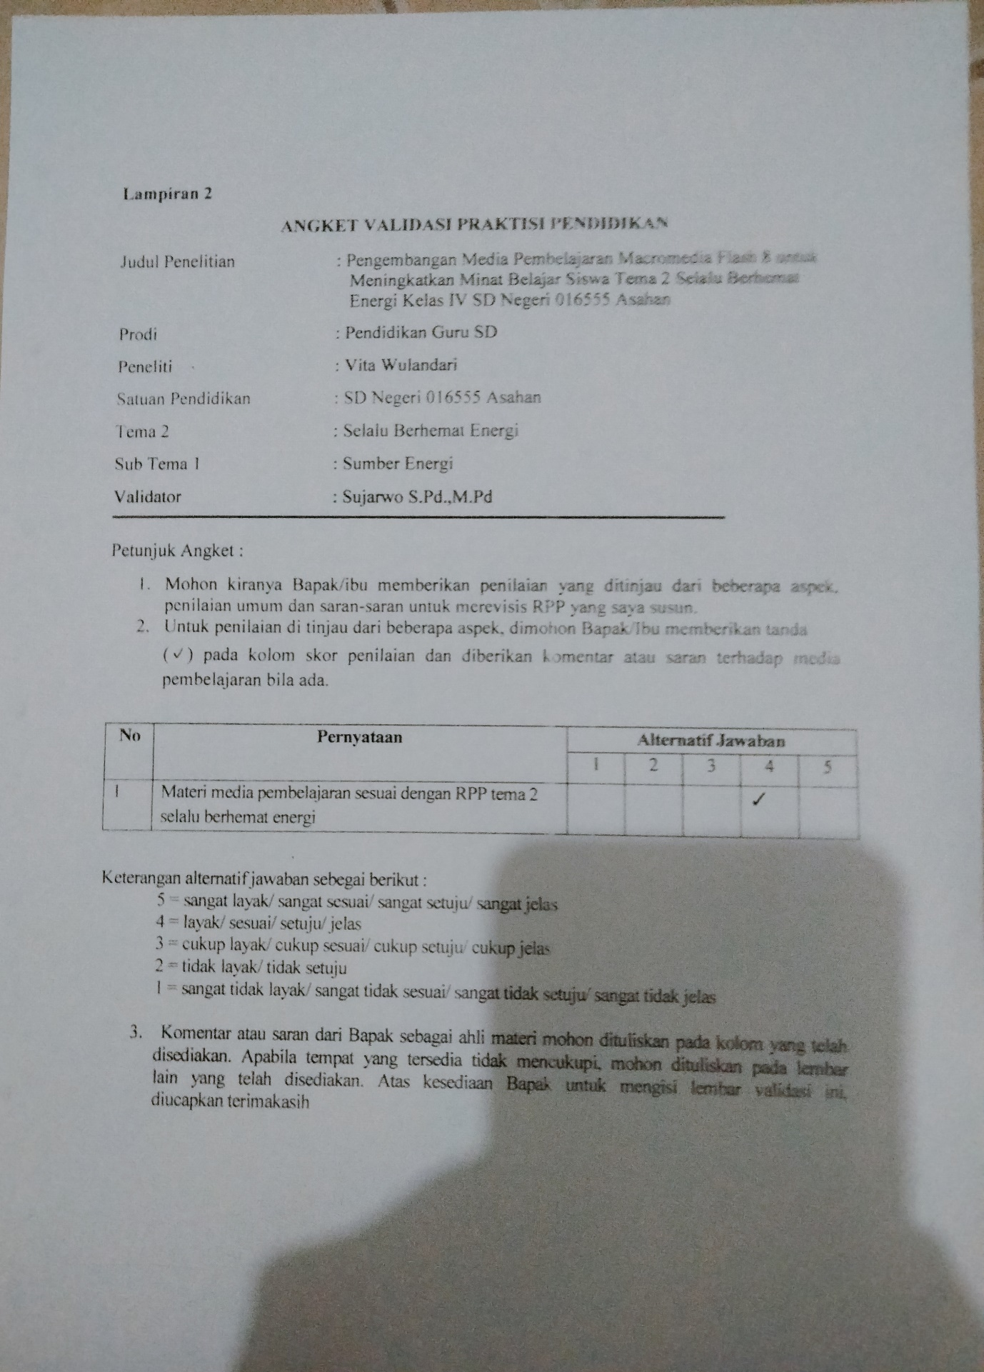

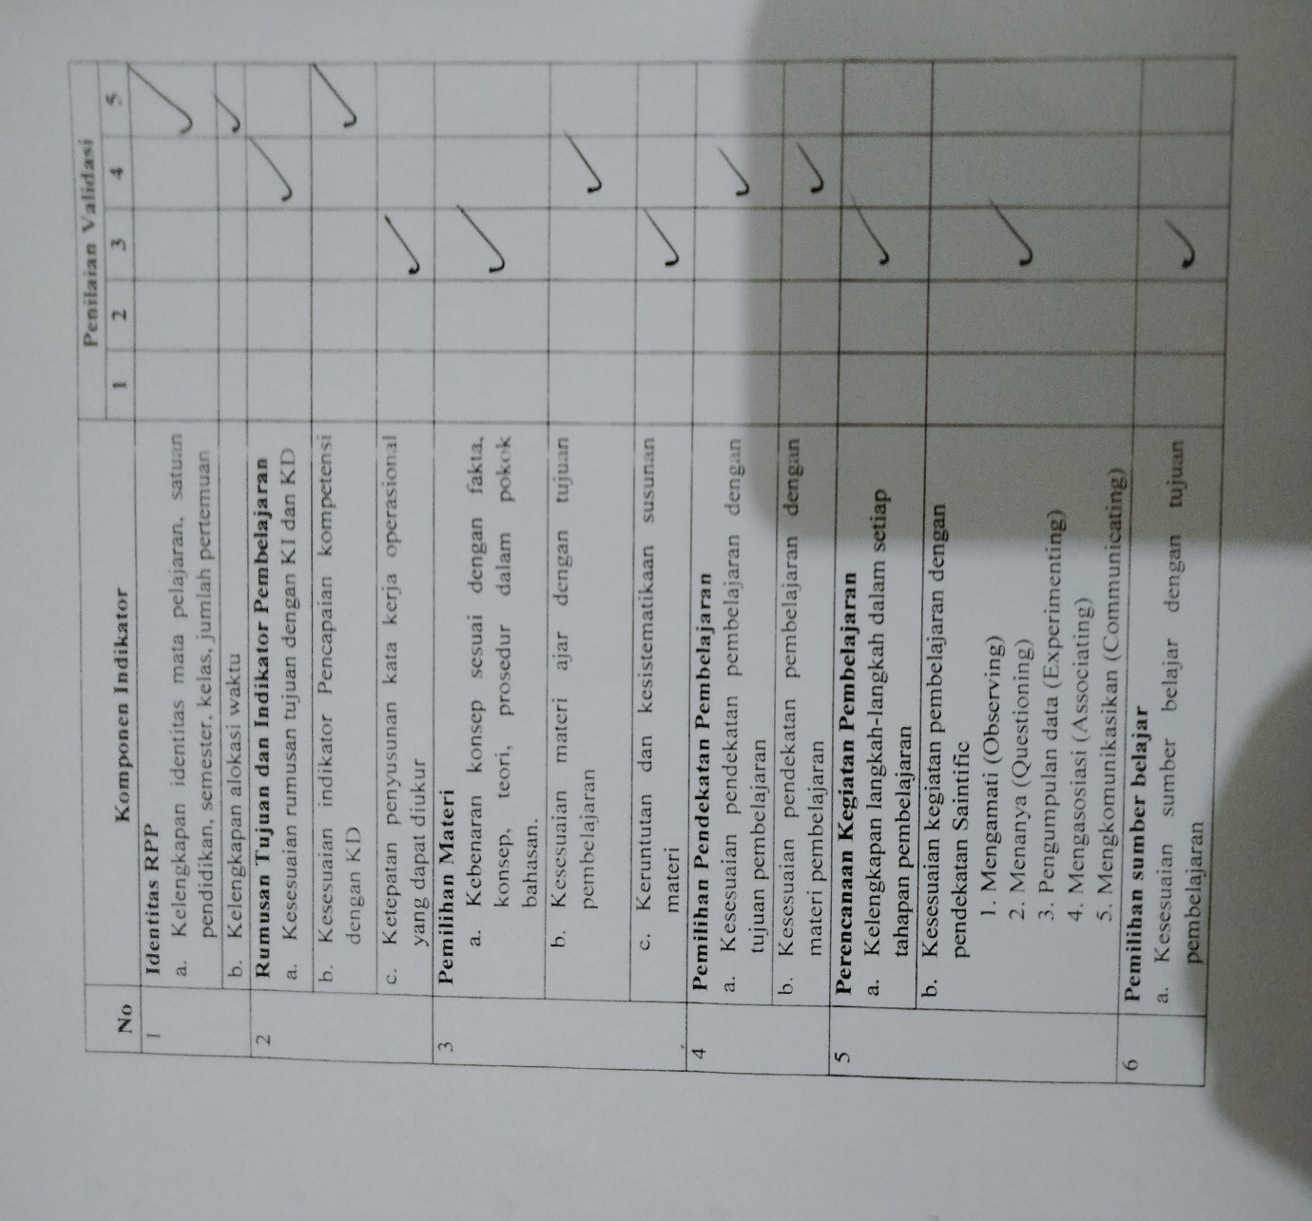

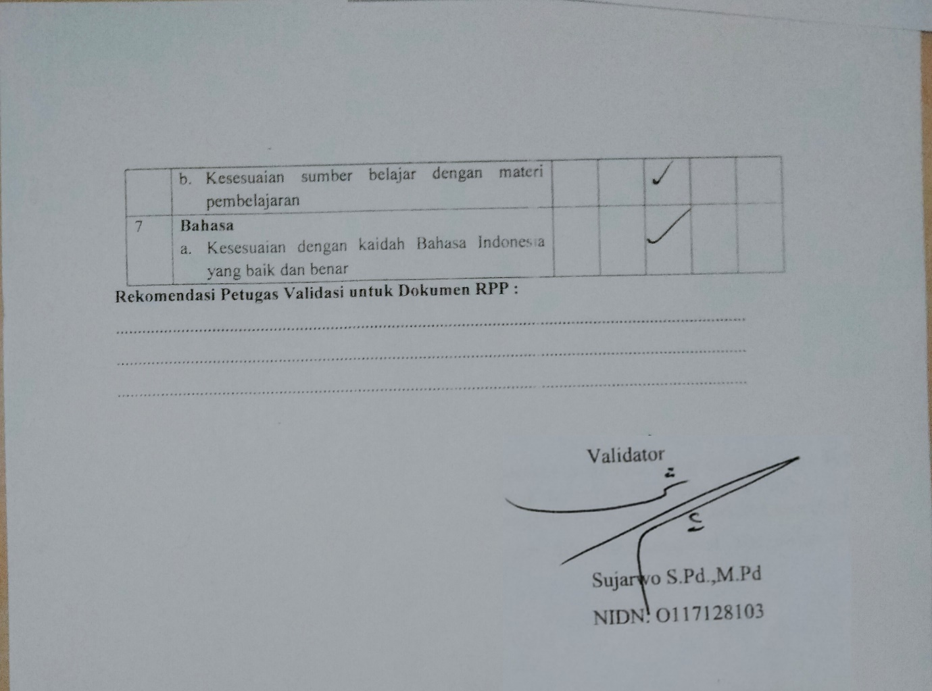

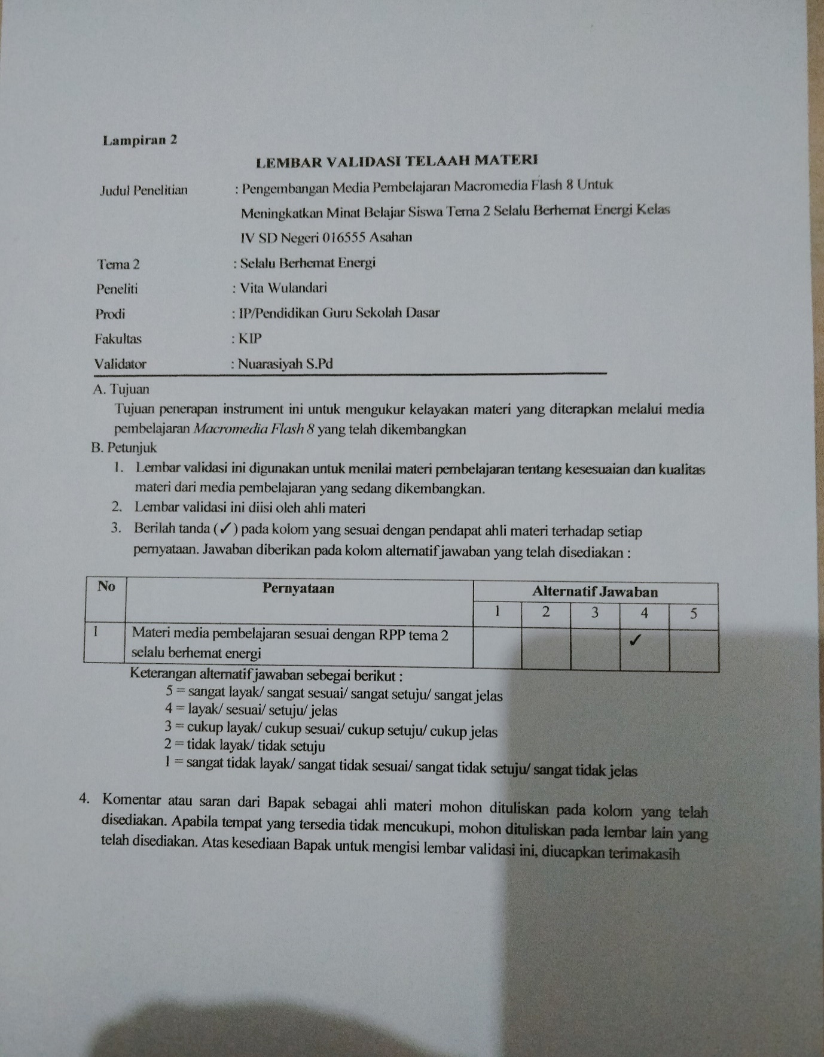

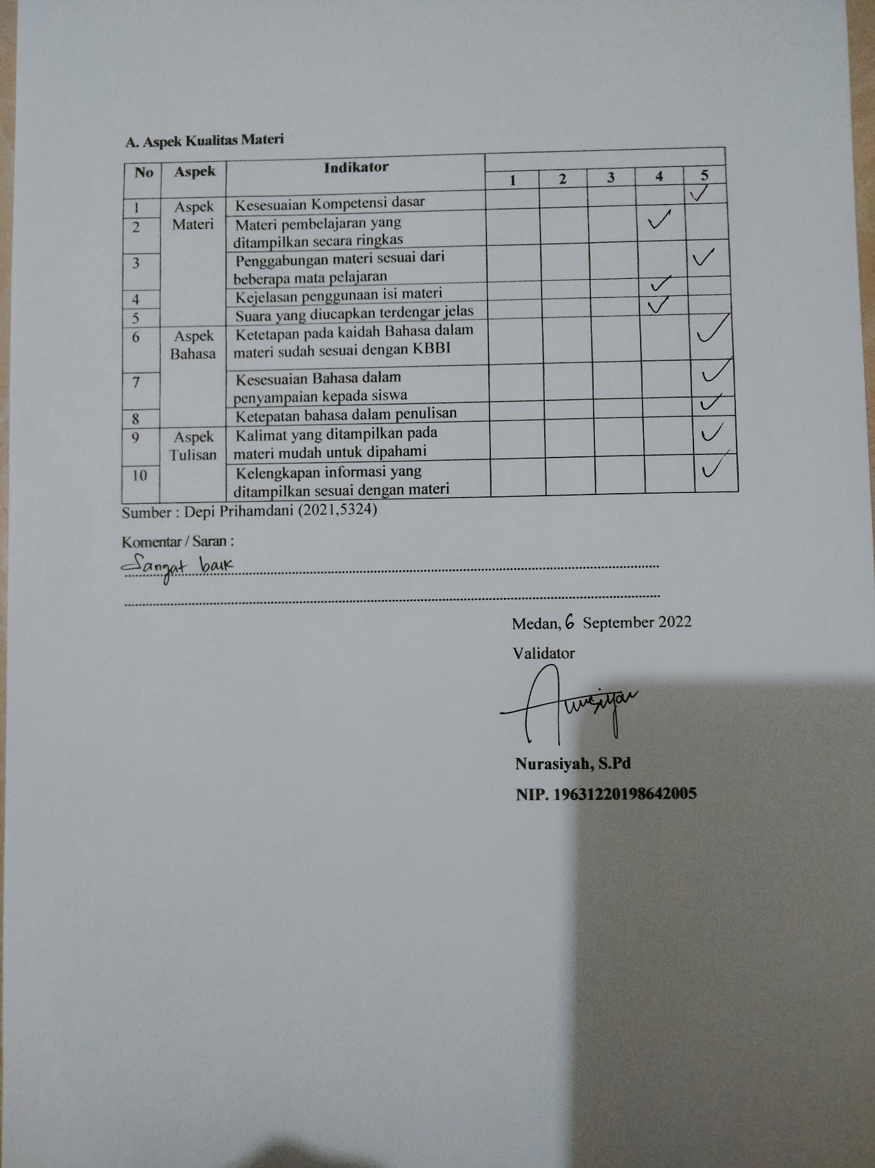
Lampiran 3
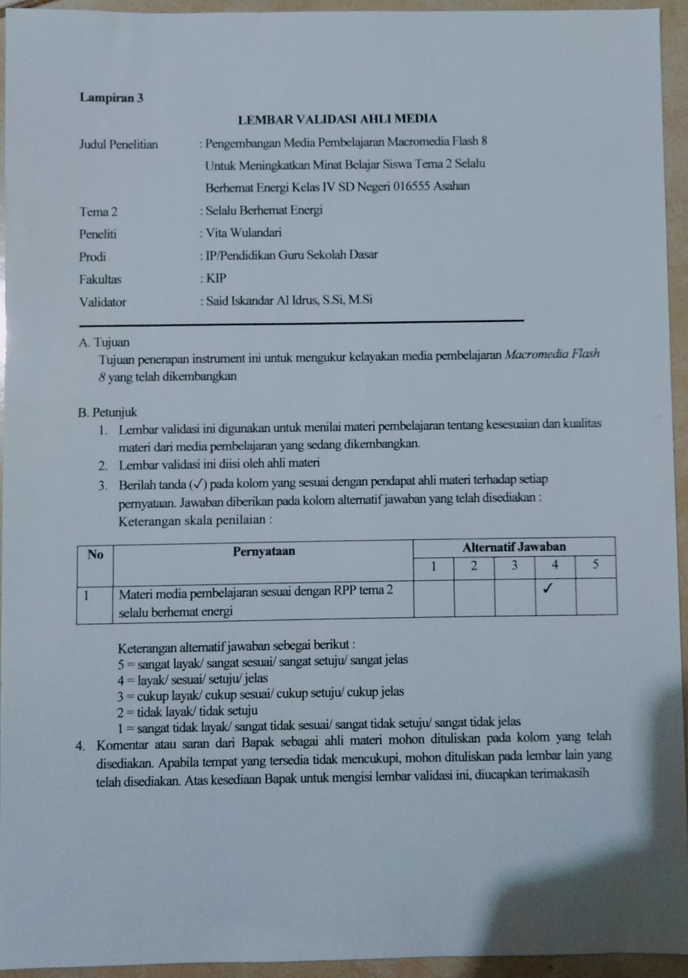
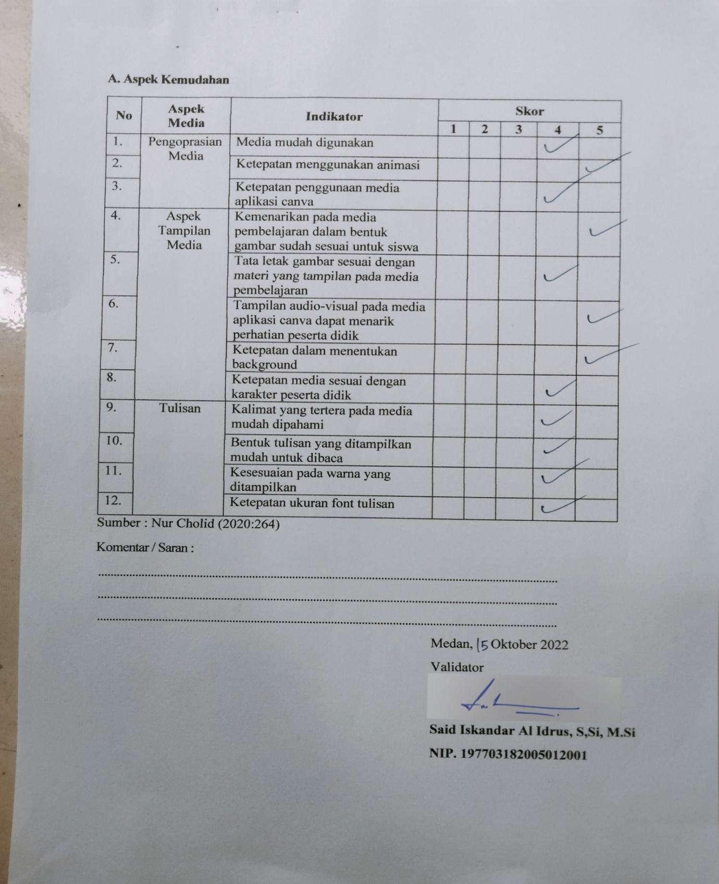

A. Aspek Kemudahan
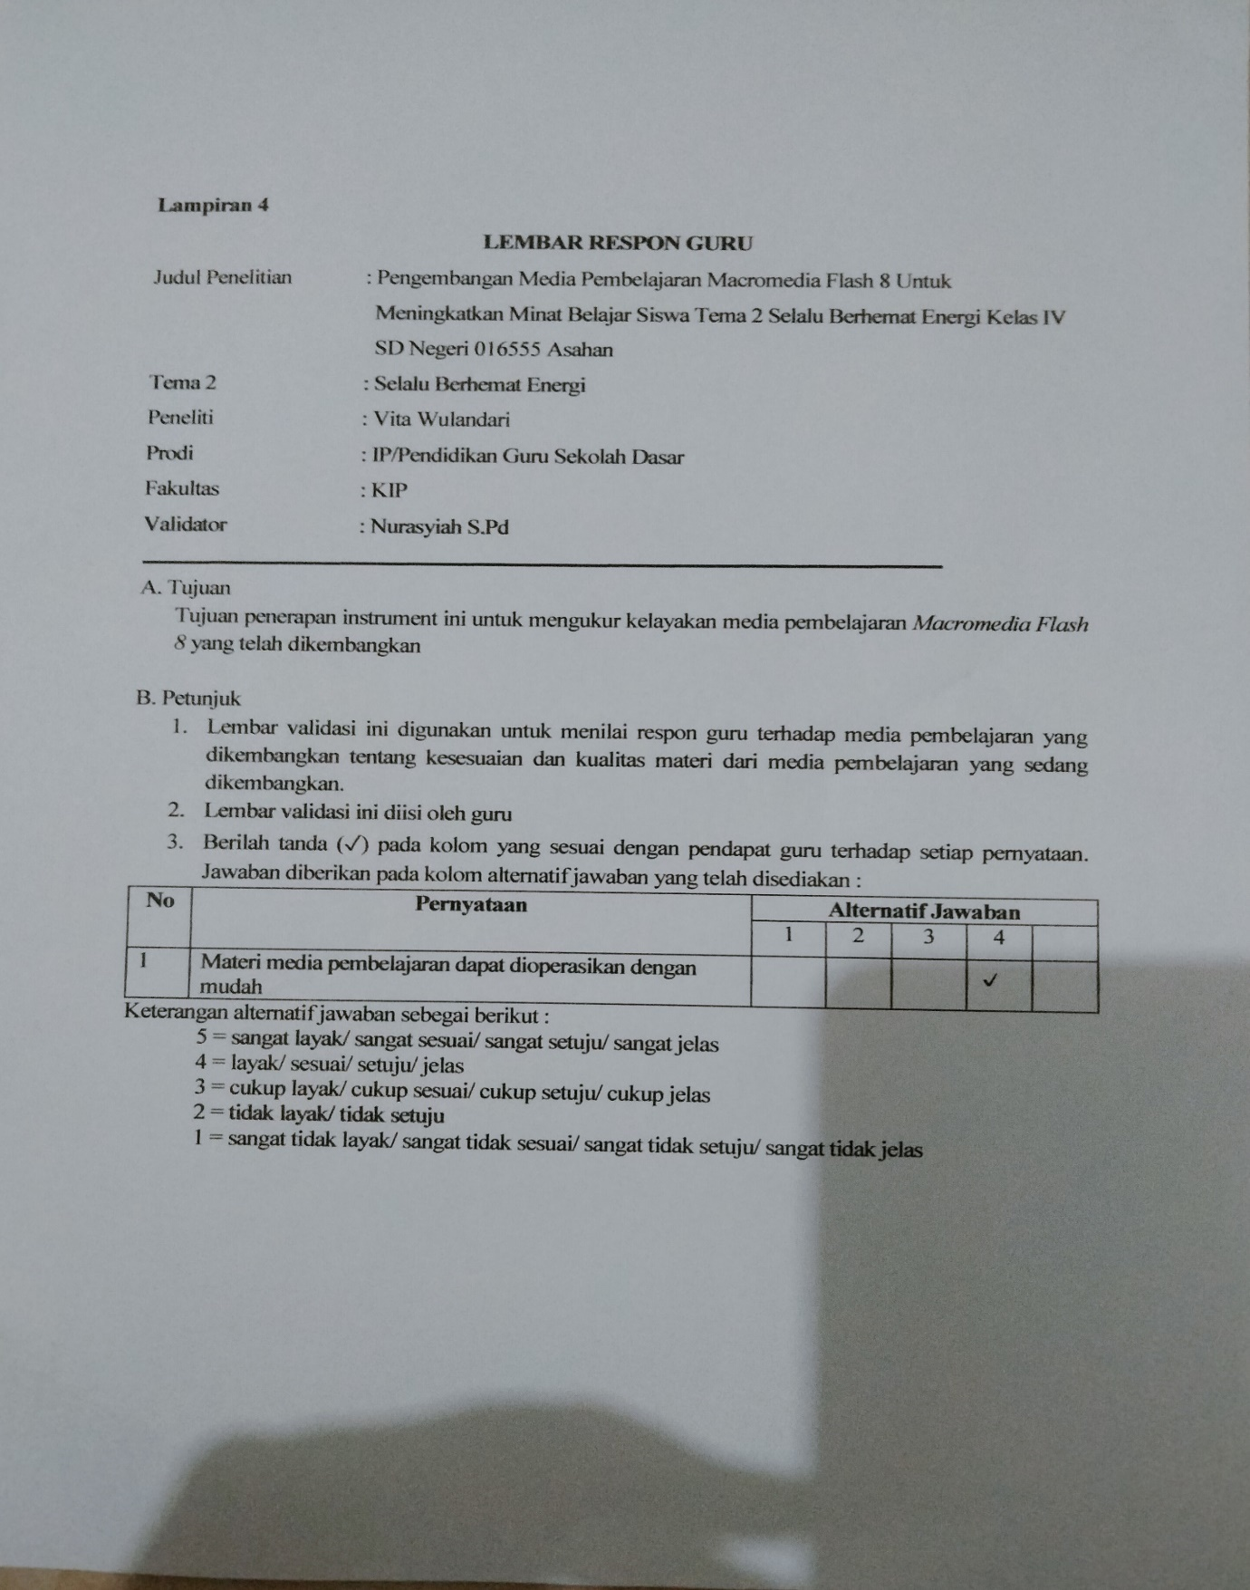

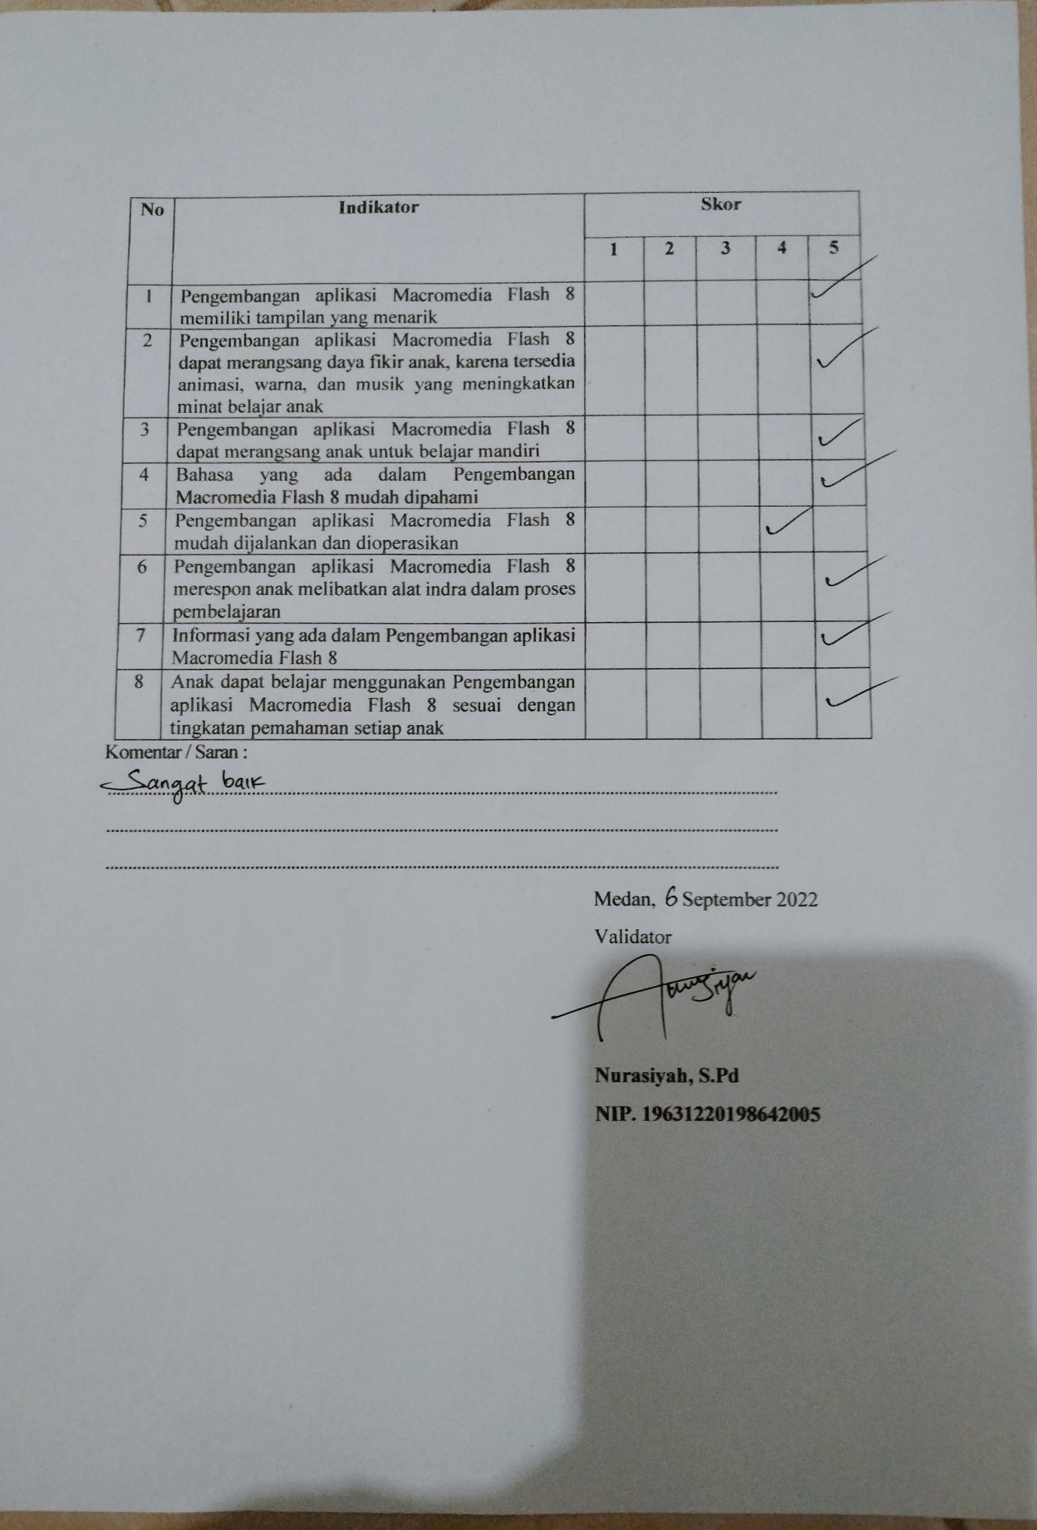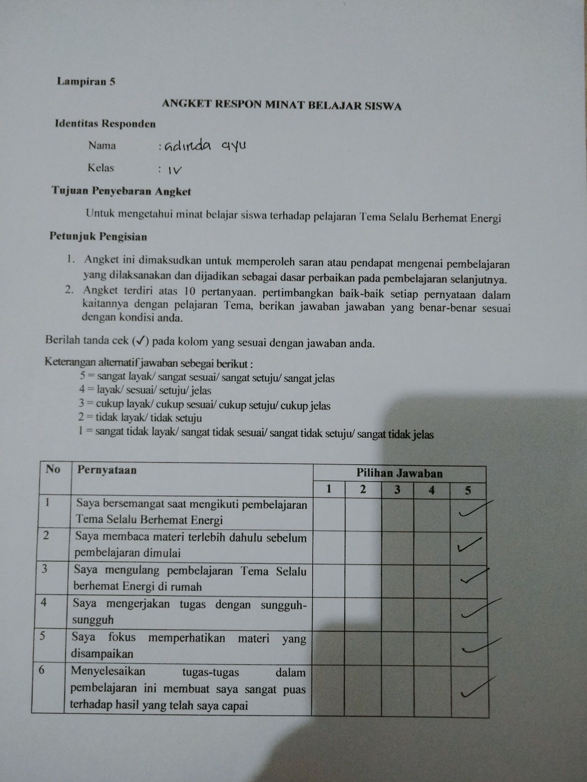

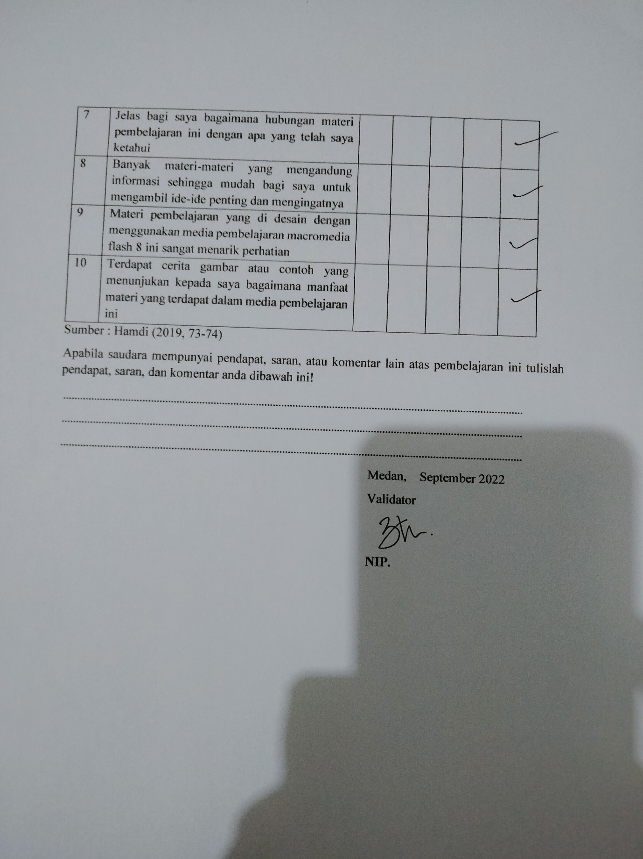

DOKUMENTASI
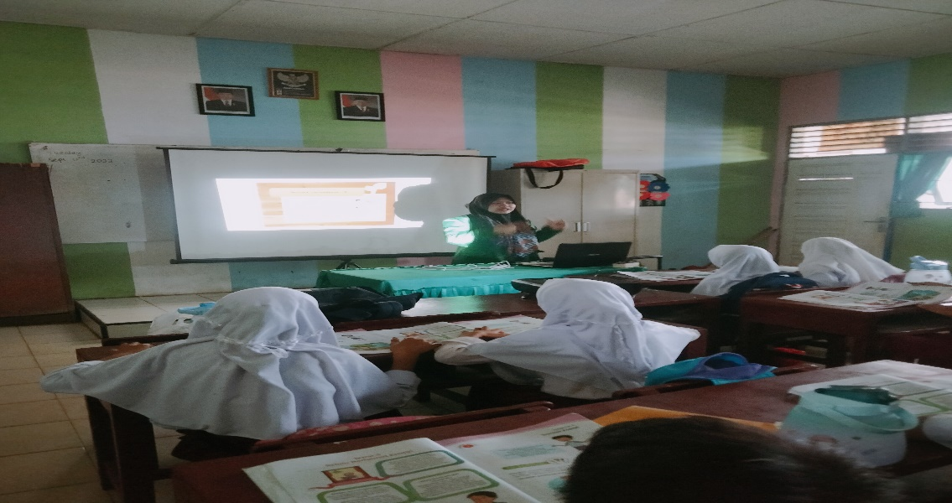
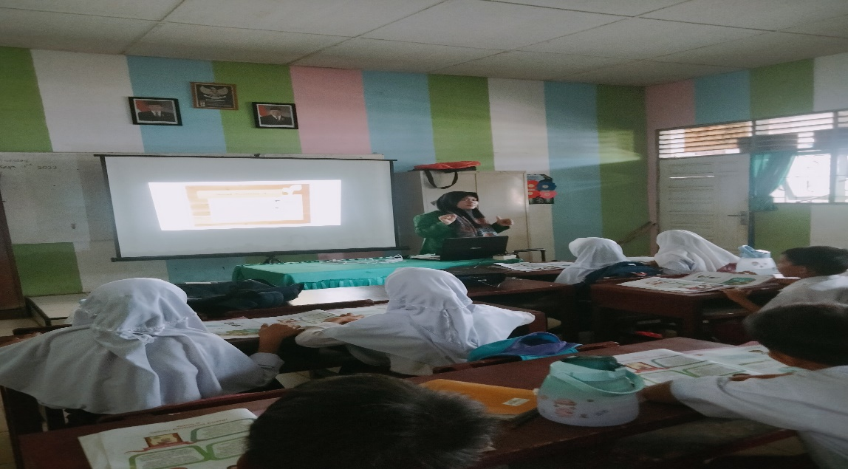
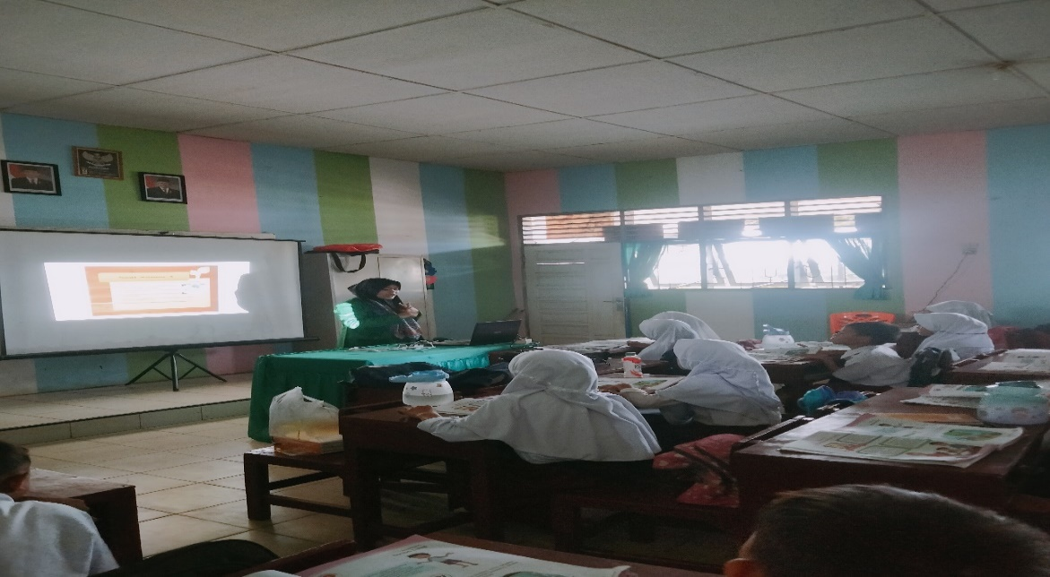
PENYEBARAN ANGKET
